中国计量学院2018 ~ 2019 学年第1学期
《 数学物理方法》课程考试试卷（B）
开课二级学院：光学与电子科技学院 ，考试时间： 2019 年_2_月_27_日 9 时
考试形式：闭卷□、开卷√，允许带 入场
考生姓名： 学号： 专业： 班级：

装

订

线
题序 | 一 | 二 | 三 | 四 | 五 | 六 | 七 | 八 | 九 | 总分
得分
评卷人

一、填空题（每题5分，共40分）
1.求无界弦的自由振动初值问题：已知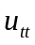=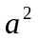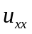,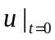=x, 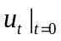=1,则u(x,t)=
2. 如果函数的傅立叶变换式为G（w）, 则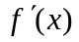的傅立叶变换式为
3.有一弦长为,两端固定,作自由振动,它的初速度为,初始位移为写出其振动的定解问题：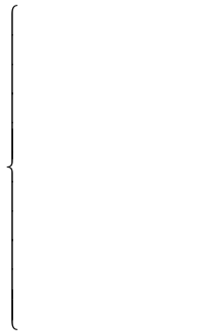
4.求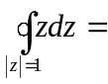 .
5．在平面直角坐标系，科西—黎曼条件为

6.求1-cos+isin的实部 ,虚部 ,模 辐角主值 .
7. 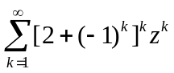的收敛半径为
8. 本征值问题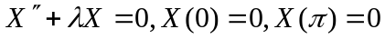 的本征函数为
二、试将函数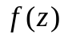=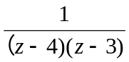以z=2为中心在全平面展开为罗朗级数 (10分)

三、计算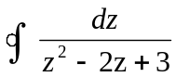， 积分路径为圆周|z|=a,(2<a<3)的正向。 (10分)

四、 用分离方法求解下列定解问题：（20分）
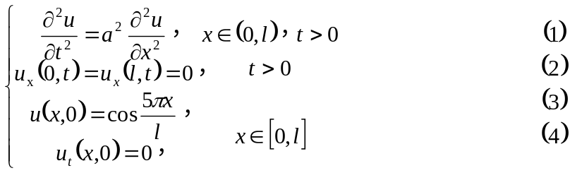

五、用积分变换法解初值问题（20分）

装

订

线
